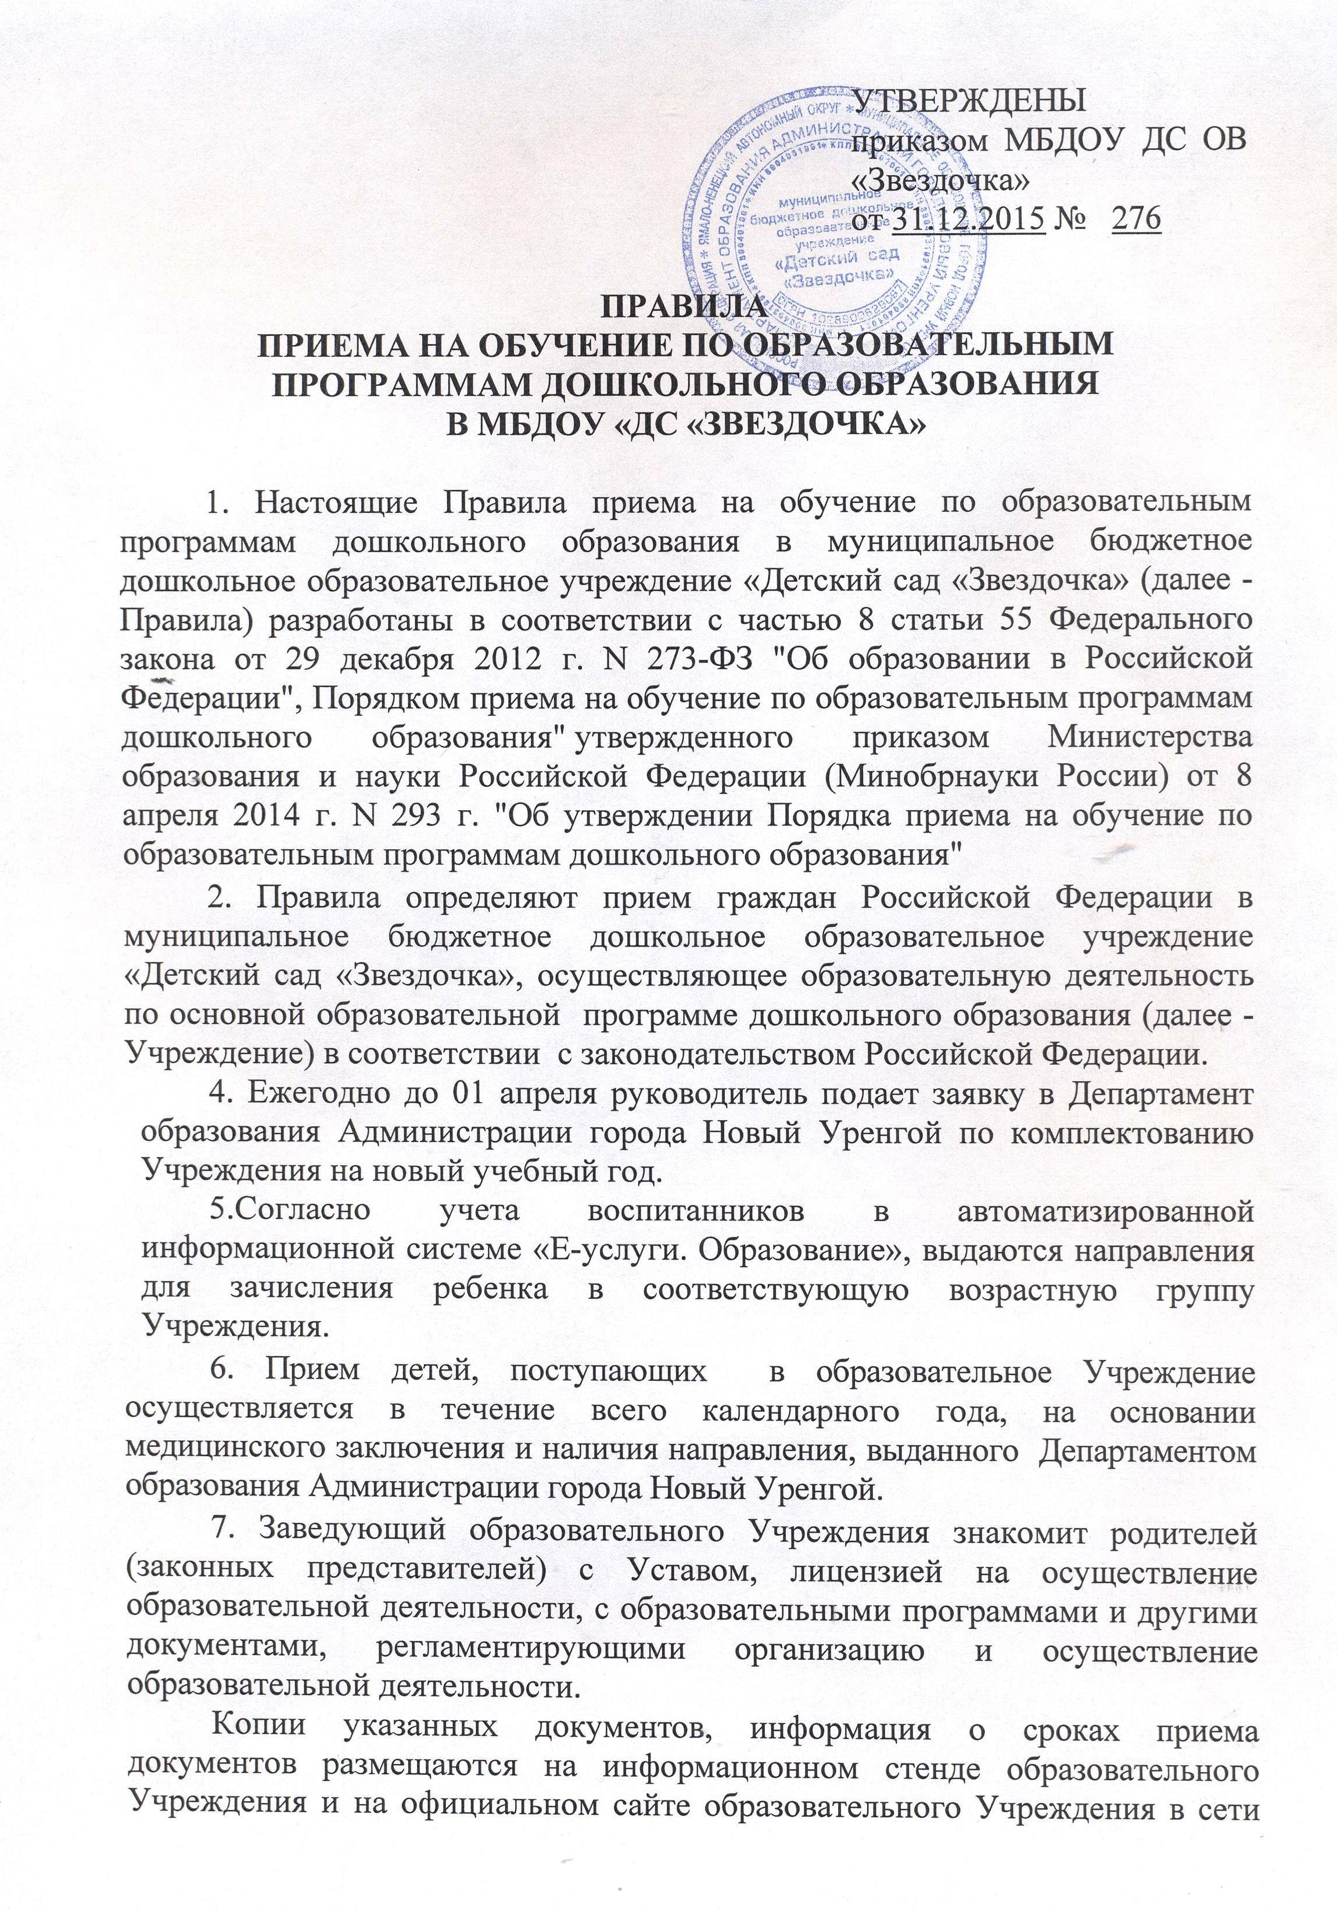
Интернет. Факт ознакомления родителей (законных представителей) ребенка с указанными документами фиксируется в заявлении о приеме в образовательную организацию и заверяется личной подписью родителей (законных представителей) ребенка.
8. Прием в образовательное Учреждение осуществляется по личному заявлению родителя (законного представителя) ребенка (Приложение 1) при предъявлении оригинала документа, удостоверяющего личность родителя (законного представителя), свидетельства о рождении ребенка.
В заявлении родителями (законными представителями) ребенка указываются следующие сведения:
а) фамилия, имя, отчество (последнее - при наличии) ребенка;
б) дата и место рождения ребенка;
в) фамилия, имя, отчество (последнее - при наличии) родителей (законных представителей) ребенка;
г) адрес места жительства ребенка, его родителей (законных представителей);
д) контактные телефоны родителей (законных представителей) ребенка.
Примерная форма заявления размещается образовательным Учреждением (организацией) на информационном стенде и на официальном сайте образовательного Учреждения в сети Интернет.
9. Родители (законные представители) детей, являющихся иностранными гражданами или лицами без гражданства, дополнительно предъявляют документ, подтверждающий родство заявителя (или законность представления прав ребенка), и документ, подтверждающий право заявителя на пребывание в Российской Федерации.
Иностранные граждане и лица без гражданства все документы представляют на русском языке или вместе с заверенным в установленном порядке переводом на русский язык.
10. Копии предъявляемых при приеме документов хранятся в образовательном Учреждении на время обучения ребенка.
11. Дети с ограниченными возможностями здоровья принимаются на обучение с согласия родителей (законных представителей) и на основании рекомендаций Территориальной психолого-медико-педагогической комиссии.
12. Требование представления иных документов для приема детей в образовательное Учреждение в части, не урегулированной законодательством об образовании, не допускается.
13. Факт ознакомления родителей (законных представителей) ребенка, в том числе через информационные системы общего пользования, с лицензией на осуществление образовательной деятельности, уставом образовательной организации фиксируется в заявлении о приеме и заверяется личной подписью родителей (законных представителей) ребенка.
Подписью родителей (законных представителей) ребенка фиксируется также согласие на обработку их персональных данных и персональных данных ребенка в порядке, установленном законодательством Российской Федерации.
14. Заявление о приеме в образовательное Учреждение и прилагаемые к нему документы, представленные родителями (законными представителями) детей, регистрируются руководителем образовательной организации или уполномоченным им должностным лицом, ответственным за прием документов, в журнале приема заявлений о приеме в образовательную организацию. После регистрации заявления родителям (законным представителям) детей выдается расписка в получении документов, содержащая информацию о регистрационном номере заявления о приеме ребенка в образовательную организацию, перечне представленных документов. Расписка заверяется подписью должностного лица образовательной организации, ответственного за прием документов, и печатью образовательной организации.
15. После приема документов, указанных в пункте 8 настоящего Порядка, образовательная организация заключает договор об образовании по образовательным программам дошкольного образования (далее - договор) с родителями (законными представителями) ребенка. Данный договор включает в себя взаимные права, обязанности и ответственность сторон, возникающие в процессе воспитания, обучения, развития и оздоровления детей, длительность пребывания ребенка в Учреждении. Договор с родителями (законными представителями) воспитанника заключается в двух экземплярах с выдачей одного экземпляра договора родителям (законным представителям).
16. Заведующий образовательного Учреждения издает Приказ о зачислении ребенка в образовательное Учреждение в течение трех рабочих дней после заключения договора, который фиксируется в «Книге учета движения воспитанников»,
- № по порядку;
- Ф.И. ребенка;
- № направления;
- дата рождения ребенка;
- дата поступления в Учреждение;
- № и дата приказа на прибытие;
- прибытие (в/п, из другого ДОУ).
Нумерация ведется от начала ведения Книги учета движения воспитанников.
Книга учета движения воспитанников нумеруется постранично, прошнуровывается, скрепляется подписью руководителя и печатью Учреждения.
Книга учета движения воспитанников хранится в Учреждении в соответствие с номенклатурой дел Учреждения и передается по акту (при смене руководителя, передаче в архив).
17. На каждого ребенка, зачисленного в образовательную организацию, заводится личное дело, в котором хранятся все сданные документы.
18. Образовательные отношения прекращаются в связи с выбытием воспитанников из Учреждения:
1) в связи с завершением обучения;
2) по инициативе родителей (законных представителей) воспитанника, в том числе в случае перевода для продолжения освоения образовательной программы в другую организацию, осуществляющую образовательную деятельность;
3) в случае ликвидации Учреждения.
19. Заведующий образовательного Учреждения издает Приказ «Об отчислении воспитанника», который фиксируется в «Книге учета движения воспитанников».
20. Место за ребенком дошкольного возраста, посещающим Учреждение, сохраняется на время: болезни; пребывания в условиях карантина; прохождения санаторно-курортного лечения; болезни или отпуска родителей (законных представителей); летнего оздоровительного периода; иных случаев по заявлению родителей.
21. Табель посещаемости на группах ведется в соответствие с делопроизводством. Записи ведутся аккуратно, без исправлений. В табеле посещаемости фиксируется:
- фактическое посещение ребенком Учреждения (+);
- отсутствие ребенка в Учреждении без заявления родителей, подлежащее оплате (-);
- отсутствие по причине болезни (согласно справки) (Б);
- по заявлению родителя (законного представителя), не подлежащее оплате (п/р);
- санитарно – эпидемиологические мероприятия (с/д);
- плановый ремонт Учреждения (р/с);
- непредвиденная аварийная ситуация (п/с);
- очередной отпуск по справке с места работы одного из родителей (о).
22. Комплектование групп осуществляется в соответствии с законодательством Российской Федерации.
23. В группы могут включаться, как воспитанники одного возраста, так и воспитанники разных возрастов (разновозрастные группы). Группы могут иметь общеразвивающую направленность. В группах осуществляется реализация образовательной программы дошкольного образования.
24. Могут быть организованы центры игровой поддержки, группы кратковременного пребывания детей (дневные, вечерние, выходного дня, др.).
25. Тестирование детей при приеме их в Учреждение, переводе в следующую группу не проводится.
26. Заведующий Учреждения обязан своевременно информировать
Департамент образования Администрации города Новый Уренгой об освободившихся местах, своевременно вносить изменения в автоматизированную информационную систему «Е-услуги. Образование», принимать ребёнка только при наличии направления.

Принято решением Совета педагогов от 18.12.2015, протокол №2
Согласовано решением Родительского комитета Учреждения, протокол № 1 от 22.11.2015

УТВЕРЖДЕНО
приказом МБДОУ
«ДС «Звездочка»
от 31.12.2015 №___276__

Заведующему
МБДОУ «ДС «ЗВЕЗДОЧКА»
Панской Т.В.
___________________________________
______________________________________
(Ф.И.О. родителя, законного представителя)
Контактные данные:
Адрес места жительства:
_________________________________________
___________________________________

Телефон: __________________________
E-mai: __________________________

ЗАЯВЛЕНИE
Прошу Вас зачислить моего ребенка _____________________________________________________________________________
(фамилия, имя, отчество ребенка)
_____________________________________________________________________________
(дата и место рождения)

в группу № ___ «__________»на основании направления на зачисление Департамента образования муниципального образования города Новый Уренгой
от _____________г. № _____________________________ .

К заявлению прилагаю следующие документы:
Наименование документов | Отметка о наличии
Согласие на обработку персональных данных.
Документы на оформление компенсации части родительской платы.
Копия свидетельства о рождении ребенка

_________________ ____________________ ___________________________
дата подпись расшифровка подписи
На обработку персональных данных согласен (на)  С Уставом, лицензией, локальными актами ДОУ ознакомлен (а) | ___________________________________  ______________________________________

Принято от ___________________________________________________________________

Наименование документов | Отметка о наличии
Согласие на обработку персональных данных.
Документы на оформление компенсации части родительской платы.
Копия свидетельства о рождении ребенка

Делопроизводитель ______________
МБДОУ «ДС «Звездочка» ФИО

ДЕПАРТАМЕНТ ОБРАЗОВАНИЯ
АДМИНИСТРАЦИИ ГОРОДа НОВЫЙ УРЕНГОЙ
МУНИЦИПАЛЬНОЕ БЮДЖЕТНОЕ ДОШКОЛЬНОЕ ОБРАЗОВАТЕЛЬНОЕ УЧРЕЖДЕНИЕ
«ДЕТСКИЙ «ЗВЕЗДОЧКА»
(МБДОУ «ДС «ЗВЕЗДОЧКА»)

31. 12. 2015 | ПРИКАЗ | №__276_
Об утверждении Правил приема на обучение по образовательным программам дошкольного образования в МБДОУ «ДС «Звездочка»
В соответствии с частью 8 статьи 55 Федерального закона от 29 декабря 2012 г. N 273-ФЗ "Об образовании в Российской Федерации", Порядком приема на обучение по образовательным программам дошкольного образования" утвержденного приказом Министерства образования и науки Российской Федерации (Минобрнауки России) от 8 апреля 2014 г. N 293 г. "Об утверждении Порядка приема на обучение по образовательным программам дошкольного образования", Уставом муниципального бюджетного дошкольного образовательного учреждения «Детского сада «Звездочка» (далее – Учреждение), в связи с переименованием Учреждения, с целью приведения локальных актов Учреждения в соответствие с требованиями законодательства РФ,

ПРИКАЗЫВАЮ:
- Утвердить:
1.1. Правила приема на обучение по образовательным программам дошкольного образования в МБДОУ «ДС «Звездочка».
1.2. Форму заявления на обучение по образовательным программам дошкольного образования в МБДОУ «ДС «Звездочка».
- Делопроизводителю, ответственному за организацию приема воспитанников в Учреждение (Косарева М.С.):
  - Организовать работу с родителями (законными представителями воспитанников) в соответствие с Правилами приема на обучение по образовательным программам дошкольного образования в МБДОУ «ДС «Звездочка».
  - Разместить копии вышеперечисленных документов на информационном стенде и на официальном сайте образовательного Учреждения в сети Интернет.
- Контроль за исполнением данного приказа оставляю за собой.

Заведующий |  | Т.В. Панская

